冬眠明けのクマに注意！

春は、クマが冬眠（冬ごもり）から覚め、活動を開始します。
県内の山はクマの生息地ですから、どこの山でもクマに出遭う可能性があります。
山に出かける方は、クマと出遭わないよう次のことにご注意ください。

◇入山地域のクマの出没状況を確認し、危険な場所には近づかない。
◇クマの活動が活発な朝夕は山中に入らない。
◇鈴、笛、ラジオなど音が出るものを携帯し、クマに自分の存在を知らせるようにする。
◇悪天候の日はクマが人の気配に気づきにくいので特に注意する。
◇子グマを見たらそっと立ち去る。
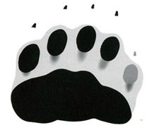
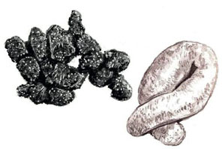
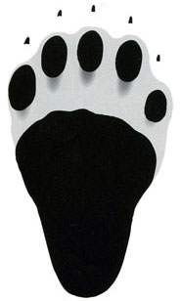
◇山菜採りは十分注意する。クマも好物の山菜を食べにやってきます。

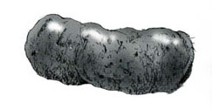
ツキノワグマの糞
（食べ物によって、また体調によって形や色が変わります。）ツキノワグマの糞

ツキノワグマの足跡
（前足と後ろ足）

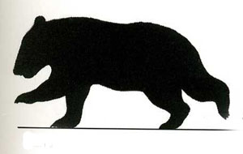
◆クマを目撃した場合やクマの痕跡を見つけた場合は、直ちに市町村に連絡してください。
～ 富 山 県 ～
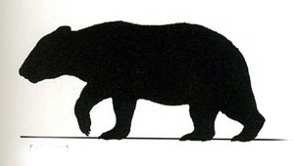

【参考文献】米田一彦（1996）「山でクマに会う方法」，米田一彦（1998）「生かして防ぐ クマの害」
今泉忠明（＋平野めぐみ）（2004）「野生動物観察事典」

